Rogelio Alcántar Arenas

No. Cuenta: 312235811

Primer Consulta: Esta consulta la hice en dos bloques, primero hice que lo buscara por metros cuadrados , después lo busco que fuera menor a 500,000 y después mayor a 50,000.Imagen que contiene captura de pantalla, ventana

Descripción generada con confianza muy alta

Segunda Consulta: Hace una búsqueda por nombre y te dice cuantas casas tiene.

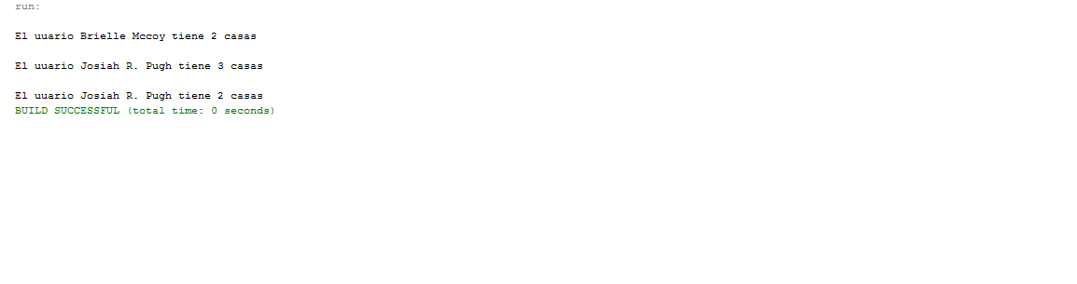

Tercera Consulta: Las ordena por precio de venta de menor a mayor y saca los primeras 10Imagen que contiene captura de pantalla

Descripción generada con confianza muy alta

Cuarta Consulta: Los ordena de mayor a menor y regresa las primeras 5 propiedades.

Imagen que contiene captura de pantalla

Descripción generada con confianza muy alta

Quinta Consulta: El margen de ganancia es se saca haciendo una resta de precioVenta-precioInmueble y nos da el margen de ganancia de la inmobiliaria, y los ordena conforme al margen de ganancia de mayor a menor.

Imagen que contiene captura de pantalla

Descripción generada con confianza muy alta

Primera Consulta Extra: Esta consulta la metí por que se me hace interesante ya que puede buscar la propiedad por dueño y así le aparecen todas las propiedades que tiene dicha persona.

Imagen que contiene captura de pantalla

Descripción generada con confianza alta

Segunda Consulta Extra: Esta consulta es un rango de precio, el usuario escribe un precio y le aparecen propiedades iguales o menores al precio que escribió.

Imagen que contiene agua, exterior

Descripción generada con confianza alta

Ventajas

* Ocupa poca memoria.
* La persistencia se conserva bien.
* Fácil de ocuparlo con las estructuras de datos.

Desventajas

* Debes estar sobre escribiendo las copias del archivo original si es que se ocupa en otros programas.
* Los datos que se guardan en los archivos no siempre están ordenados en el mismo orden.